06.04.2020 r.
Dla Artura, Fabiana i Szymona – zaj. z p. Gosią
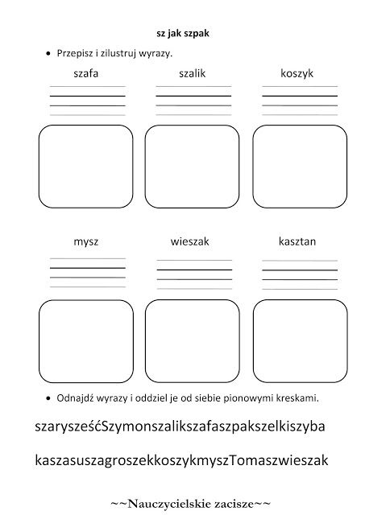
Dla Martyny, Adriana i Kornela – zaj. z p. Gosią
